Азоэфиры оксимов – новый легкодоступный класс фунгицидов для защиты растений
Печень Д.Ю.^{1,2}, Будников А.С.², Шевченко М.И. ², Крылов И.Б. ², Иловайский А.И.², Терентьев А.О.²
Студент, 2 курс специалитета
¹Московский государственный университет имени М.В. Ломоносова,
химический факультет, Москва, Россия
² Институт органической химии им. Н.Д. Зелинского Российской Академии Наук, Москва, Россия
E-mail: dpchn05@gmail.com
Одной из ключевых технологий в современном сельском хозяйстве является химическая защита растений. Фитопатогенные заболевания представляют собой одну из основных угроз для сельскохозяйственных культур и вносят значительный вклад в снижение их урожайности. Фундаментальной проблемой в этой области является повышенная резистентность к применяемым противогрибковым препаратам, что представляет собой непосредственную угрозу продовольственной безопасности страны. Большинство используемых фунгицидов относятся к узкому количеству классов и обладают схожим механизмом действия, что способствует развитию устойчивости фитопатогенов как в сельском хозяйстве, так и в медицине. Из этого следует, что соединения с различными механизмами действия необходимы для расширения возможностей фунгицидного контроля и снижения риска возникновения устойчивости у фитопатогенов.
Ранее в качестве нового структурного класса фунгицидов нами были предложены азоэфиры оксимов [1]. В настоящей работе нами был разработан первый масштабируемый и практически применимый метод синтеза азоэфиров оксимов с различной структурой. Предложенные условия реакции подходят для широкого спектра оксимов и гидразонов альдегидов и кетонов как алифатического, так и ароматического ряда. Синтезированные азоэфиры оксимов продемонстрировали высокую фунгицидную активность in vitro против широкого спектра фитопатогенных грибов (Venturia inaequalis, Rhizoctonia solani, Fusarium oxysporum, Fusarium moniliforme, Bipolaris sorokiniana, Sclerotinia sclerotiorum), сравнимую, а зачастую превышающую активность коммерчески используемых препаратов, что в сочетании с простотой синтеза открывает перспективы для их дальнейшего применения в качестве средств защиты растений.
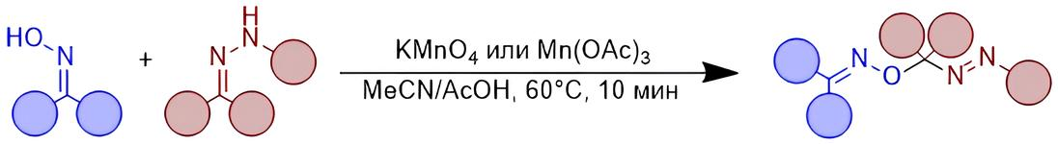
Работа ведется при поддержке гранта РНФ 19-73-20190.
Литература
1. Budnikov. A. S., Krylov I. B., Shevchenko M. I., Segida O. O., Lastovko A. V., Alekseenko A. L., Ilovaisky A. I., Nikishin G. I., Terent’ev A. O. C–O coupling of hydrazones with diacetyliminoxyl radical leading to azo oxime ethers—novel antifungal agents // Molecules. 2023. Vol. 28, no. 23. — P. 7863–7883.

